2. ТЕХНОЛОГИЧЕСКАЯ ЧАСТЬ

2.1 Служебное назначение детали

Деталь «Корпус ротора» относится к конструктивным элементам узлов вращения и предназначена для обеспечения опорных и защитных функций, а также для формирования требуемого положения ротора в механизме. Основное назначение корпуса заключается в создании жёсткой пространственной системы, внутри которой ротор осуществляет вращение с заданной точностью, без нарушений соосности, вибраций и перекосов. Наличие такого элемента является обязательным условием стабильной работы всего вращательного узла корпус ротора [3].
Деталь «Корпус ротора» представлена на рисунке 2.1.
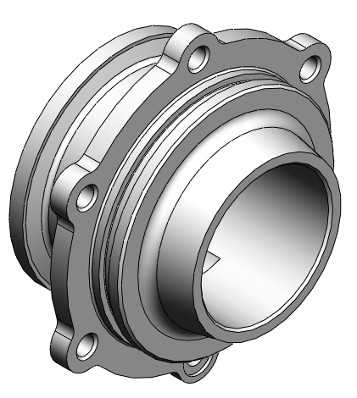
Рисунок 2.1 - Твердотельная модель детали «Корпус ротора»
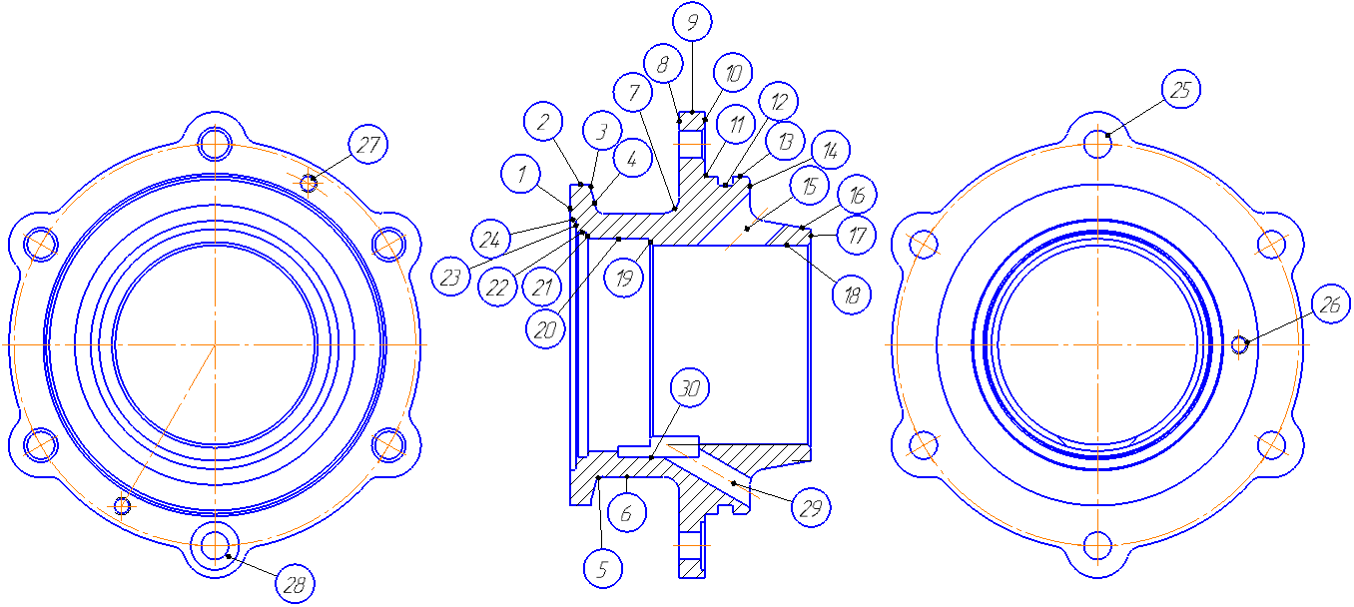
Рисунок 1.2 – Эскиз детали с указанием поверхностей

Деталь представляет собой цилиндрическое ступенчатое тело вращения с фланцевой поверхностью. В детали имеются две основные внутренние посадочные поверхности - Ø70Н7 (22) и Ø62Н7 (18). К этим поверхностям посредством отверстия Ø8 мм (29), расположенного под углом к торцевой поверхности (14) поступает смазочный материал и распределяется по канавке Ø30 шириной 25 мм (30). В детали присутствует канавка под уплотнение 4,7Н12 (12), расположенная на наружной поверхности Ø105h6 (13). К ответной детали насаживается посадочной поверхностью Ø105h6 (13) до упора в торец (10) и крепится болтовым соединением посредством отверстий Ø8,5 мм (25), на одном из которых выполнена посадочная поверхность под крепеж (28). В детали также присутствуют две внутренние цилиндрические поверхности Ø66 мм (20) длиной 1,84 мм (23) и Ø78 мм (24) длиной 25 мм (19). В детали имеется левый фланец (1) наружным диаметром Ø100h8 (2). Тыльная сторона фланца (1) имеет плоский поясок (3), переходящий в наклонную поверхность (4) под углом 15⁰. Данная наклонная поверхность (4) сопрягается с наружной цилиндрической поверхностью Ø66 мм (6) радиусом R2 (5). Деталь имеет также наружный центральный фасонный фланец (9) с торцевыми поверхностями (8) и (10) толщиной 8 мм. На поверхности (16) выполнено отверстие Ø15 мм (15) под углом 450. На торце (1) имеется отверстие Ø4,5 мм (26). На торце (10) имеются два резьбовых отверстия М8 (27).
После анализа конструкторского чертежа можно сделать вывод, что число проекции, сечений, разрезов достаточно. Оценена простановка размеров и предельных отклонений, расположения поверхностей и шероховатости.
Рабочий чертеж, данный по заданию, соответствует требованиям ЕСКД и технологичности изготовления изделия:
- шероховатость проставлена в соответствии с последними изменениями ГОСТ 2789-73;
Шероховатость свободных поверхностей, не указанных на чертеже соответствуют необработанным поверхностям. Неуказанные предельные отклонения размеров охватывающих по H14, охватываемых по h14, остальных по IT14/2.
Деталь изготавливается из магниевого сплава Мл-5пч.
Химический состав приведен в таблице 2.1, а механические свойства в таблице 2.2.
Таблица 2.1
Химический состав Мл-5пч
Fe,% | Мn, % | Si, % | Al, % | Mg, % | Cu, % | Zn, % | Cu, %
0.007 | 0,15-0,5 | 0,08 | 7.5-9 | 89.57-92.15 | до 0,04 | 0.2-0.8 | до 0,04

Таблица 2.2
Механические свойства Мл-5пч
σт, МПа | σВ, МПа | δ , % | Ψ,%
не менее
90 | 160 | 5 | 8.5

Технические требования:
1. Предельные отклонения размеров отливки по ГОСТ...
2. Неуказанные литейные уклоны не более 3 . Литейные радиусы 5 мм.
3. * Размеры обеспечиваются инструментом.
4. Покрытие Хим.Окс. до и после мехобработки.
5. Неуказанная шероховатость поверхностей фасок, выполняемых механической обработкой, Rz 40.
6. Маркировать шрифтом ПО-3 ГОСТ 2930-62 до покрытия.
7. Клеймить по ОСТ141026-70 до покрытия.
8. h14, H14, IT14/2.
Специальные требования к точности формы и расположению поверхностей детали заданы на чертеже:
- наружная поверхность ∅105h6. Эта поверхность должна быть выполнена в пределах указанных отклонений;
- поверхность ∅70H7. Эта поверхность должна быть выполнена в пределах указанных отклонений;
- поверхность ∅62H7. Эта поверхность должна быть выполнена в пределах указанных отклонений;
- торцы детали в размер 75 мм. Эти поверхности должна быть выполнены в пределах указанных отклонений, а также торцевое биение не должно превышать 0,025 мм относительно наружного диаметра.
- Позиционый допуск 6 отв. ∅8,5 – зависимый, не более 0,088 мм относительно бызы Г.

2.2 Анализ технологичности конструкции детали

Деталь является технологичной, т.к. отвечает следующим требованиям:
- формы и размеры заготовки максимально приближены к форме и размерам детали;
- при обработке есть возможность использовать проходные, подрезные и расточные резцы;
- жесткость обеспечивает достижение необходимой точности при обработке, так как l/d меньше 10…12.
Форма детали вызовет незначительные трудности при получении заготовки.
Мало технологичными в данной конструкции являются:
- наружная поверхность ∅105h6. Эта поверхность должна быть выполнена в пределах указанных отклонений;
- две поверхности ∅70H7 и ∅62H7 Ra 2,5. Эти поверхности, с заданной точностью и шероховатостью возможно получить на станках токарной группы только при помощи специальной геометрии сменной многогранной пластинки;
- торцы детали в размер 75 мм. Эти поверхности должна быть выполнены в пределах указанных отклонений, а также торцевое биение не должно превышать 0,025 мм относительно наружного диаметра
- Отверстие ∅8 мм под углом 300.
- Внутренняя канавка ∅30 мм длиной 45 мм.
Далее выполняем количественную оценку технологичности конструкции детали. Составляем таблицу точности поверхности детали (таблица 2.3) и таблицу шероховатости поверхностей детали (таблица 2.4).
Таблица 2.3
Точность поверхности детали
Квалитет точности IT | 6 | 7 | 8 | 12 | 14 | 15
Количество размеров n | 8 | 2 | 2 | 1 | 11 | 5

По формуле вычислим средний коэффициент точности обработки
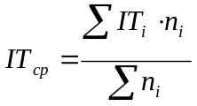 , (2.1)
где IТi – квалитет точности i-ой поверхности;
n – количество поверхностей, имеющих IТi квалитет.
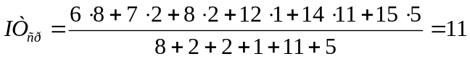,
Определим коэффициент точности обработки по формуле 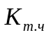:
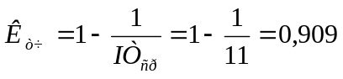 (2.2)
По данному показателю деталь технологична, т.к. >0,8
Определим среднюю шероховатость поверхности детали :
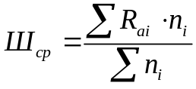 (2.3)
где Rai – значение шероховатости i-той поверхности детали, мкм;
ni – количество поверхностей, имеющих шероховатость Rai.
Для расчета коэффициента шероховатости составим расчетную таблицу 2.2.
Таблица 2.4
Шероховатость поверхностей детали
Шероховатость Rа, мкм | 2,5 | 40
Количество поверхностей n | 11 | 18

Тогда:
.
Коэффициент шероховатости поверхностей :
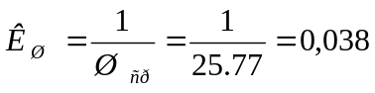. (2.4)
По данному показателю деталь технологична, т.к. Кш<0,82

2.3 Определение типа производства

В машиностроительной отрасли выделяют три базовых типа организации производства: массовое, серийное и единичное. Массовый тип характеризуется ограниченной номенклатурой изделий при значительных объёмах выпуска. Серийный тип предполагает расширенный перечень продукции и меньшие объёмы изготовления. Единичный тип отличается максимально широкой номенклатурой при минимальном количестве выпускаемых изделий классификация производства.
Согласно ГОСТ 14.00483, тип производства определяется коэффициентом закрепления операций за рабочим местом или единицей оборудования. Данный коэффициент рассчитывается как отношение количества различных технологических операций, выполняемых или планируемых к выполнению в течение месяца, к числу рабочих мест. В соответствии с ГОСТ 3.11.074 коэффициент закрепления операций (Кз.о) принимается равным отношению числа технологических переходов, выполняемых на участке за месяц, к количеству рабочих мест.
Диапазоны значений Кз.о:
Кз.о = 1 - массовое производство;
1 < Кз.о < 10 - крупносерийное производство;
10 < Кз.о < 20 - среднесерийное производство;
20 < Кз.о < 40 - мелкосерийное производство;
Кз.о > 40 - единичное производство.
В данной работе, ввиду отсутствия исходных данных по базовому варианту (число операций и рабочих мест), тип производства определяется на основе годового объёма выпуска и массы деталей (таблица 2.5).

Таблица 2.5
Определение типа производства
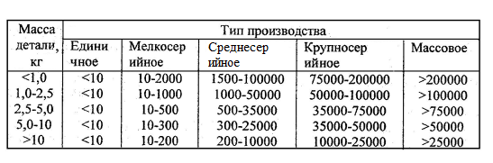
Т.к масса детали составляет 5,4 кг., а годовая программа выпуска 500 шт., то тип производства ориентировочно будет среднесерийным.
Рассчитаем количество деталей в партии единовременного запуска n, шт.
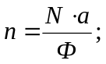 (2.5)
где N = 500 шт. – годовой объем выпуска деталей;
а = 8 дн. – периодичность запуска в днях;
Ф = 252 дн. – количество рабочих дней в году.
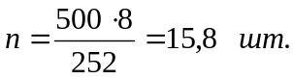
принимаем n = 16 шт.
Для среднесерийного типа производства рассчитываем такт выпуска tв, мин:
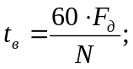 (2.6)
где Fд = 4015 ч. – годовой фонд времени работы оборудования.
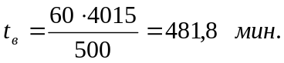
Серийный тип производства является доминирующим в современном машиностроении: предприятия такого профиля обеспечивают около 75–80 % общего объёма выпуска продукции. По технологическим характеристикам серийное производство занимает промежуточное положение между массовым и единичным. Объёмы выпуска варьируются от нескольких сотен до нескольких тысяч изделий, регулярно повторяющихся в производственной программе.
Персонал
В серийном производстве задействованы рабочие средней квалификации. Наряду с ними применяются специалисты высокой квалификации, операторы универсальных станков и наладчики, обеспечивающие стабильную работу оборудования. Значительная часть операций выполняется рабочимиоператорами на предварительно настроенных станках.
Заготовки
Используются заготовки средней точности: горячекатаный и холоднокатаный прокат, литьё в землю и под давлением, точное литьё, поковки, штамповки и прессовки. Достижение требуемой точности обеспечивается как автоматизированными методами получения размеров, так и пробными проходами с последующими промерами, частично включая разметочные операции.
Оборудование
В серийном производстве применяется универсальное, специализированное и частично специализированное оборудование. Широко используются станки с ЧПУ, обрабатывающие центры, а также гибкие автоматизированные системы, объединённые с транспортирующими устройствами и управляемые от ЭВМ. Расстановка оборудования осуществляется по технологическим группам с учётом направления основных грузопотоков и формированием предметнозамкнутых участков. Параллельно применяются групповые поточные линии и переменнопоточные автоматизированные линии.
Важным элементом является универсальносборная переналаживаемая технологическая оснастка, позволяющая повысить коэффициент оснащённости и адаптивность серийного производства.
Серийное производство отличается высокой устойчивостью, гибкостью и хорошей адаптацией к автоматизации, что делает его наиболее распространённым типом организации технологических процессов серийное производство.

2.4 Выбор заготовки

Выбор способа получения заготовки для приборных деталей определяется функциональным назначением изделия, особенностями его конструкции, видом применяемого материала, установленными техническими требованиями, масштабом выпуска и экономическими показателями производства. Определение рационального варианта заготовки включает установление метода её получения, назначение припусков на обработку всех поверхностей, расчёт исходных размеров и указание допустимых отклонений, связанных с точностью изготовления. Поскольку перечисленные факторы взаимосвязаны, выбор заготовки должен осуществляться комплексно. Окончательное решение принимается после проведения экономического анализа, учитывающего суммарные затраты на изготовление заготовки и последующую механическую обработку выбор заготовки.
Для рассматриваемого типа производства могут быть использованы методы получения заготовок литьём по выплавляемым моделям или литьём под давлением.
Литьё по выплавляемым моделям является экономически оправданным при изготовлении деталей сложной конфигурации из различных сплавов при объёме партии более 100 шт. Метод позволяет получать отливки массой до 50 кг с минимальной толщиной стенки 0,5 мм, точностью 11–12-го квалитета по СТ СЭВ 14475 и параметром шероховатости поверхности Rz 40–10.
Литьё под давлением применяется преимущественно для фасонных отливок из цинковых, алюминиевых, магниевых и латунных сплавов. Метод целесообразен при объёме выпуска 1000 и более деталей. Производительность достигает 1000 отливок в час. Возможна изготовление изделий массой до 100 кг с минимальной толщиной стенки 0,5 мм, точностью 11–12-го квалитета по СТ СЭВ 14475 и шероховатостью поверхности не выше Rz 20.
Для объективного выбора метода получения заготовки требуется сравнение технологической себестоимости различных вариантов. Стоимость заготовок, получаемых литьём по выплавляемым моделям и литьём под давлением, определяется по соответствующей расчётной формуле себестоимость заготовки.
$$S_{заг}=\left(\frac{C_{i}}{1000}*Q*k_{T}*k_{C}*k_{B}*k_{M}*k_{П}\right)-\left(Q-q\right)*\frac{S_{отх}}{1000}$$ (2.7)
где $$C_{i}-$$ базовая стоимость 1 т заготовок, руб.;
$$k_{T},k_{C},k_{B},k_{M},k_{П}-$$коэффициенты, зависящие от класса точности, группы сложности, массы, марки материала и объёма производства заготовок соответственно;
$$Q-$$ масса заготовки, кг; $$q-$$ масса готовой детали, кг;
$$S_{отх}-$$цена 1 т отходов, руб.
Для заготовок, получаемых литьем по выплавляемым моделям:
$$C_{i}=$$29750руб.;
$$k_{T}=$$1; $$k_{M}=$$1; $$k_{C}=$$1; $$k_{B}=$$0,45; $$k_{П}=$$0,83;
Q=6,7 кг; q=5,4 кг; кг; $$S_{отх}=$$4200 руб.
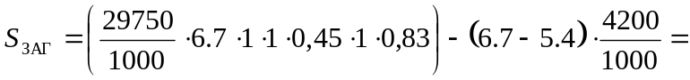74.4 (р)
Для заготовок, получаемых литьем под давлением:
$$C_{i}=$$18950 руб.;
$$k_{T}=$$1; $$k_{M}=$$1; $$k_{C}=$$1; $$k_{B}=$$0,69; $$k_{П}=$$1,09;
Q=6,7 кг; q=5,4 кг; кг; $$S_{отх}=$$42 руб.
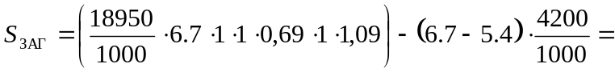95.4 (р)
Принимаем метод получения заготовки – литье по выплавляемым моделям, исходя из меньшей технологической себестоимости детали.
Определяем годовой экономический эффект от внедрения нового метода получения заготовки – литье по выплавляемым моделям:
 (2.8)
где $$S_{заг}^{баз}$$ – стоимость заготовки по базовому варианту;
$$S_{заг}^{пр}$$ – стоимость заготовки по принятому варианту.
 руб

2.5 Разработка технологической карты

Маршрутный технологический процесс представляет собой документ, в котором фиксируются состав и последовательность технологических операций, а также указывается тип оборудования, предназначенного для их выполнения. На этапе предварительной разработки требуется также определить применяемую технологическую оснастку маршрутный процесс.
Выбор станочного оборудования является ключевым элементом при формировании технологического процесса механической обработки заготовки. От корректности принятого решения зависит производительность изготовления детали, рациональное использование производственных площадей, уровень механизации и автоматизации операций, расход электроэнергии и, в конечном итоге, себестоимость изделия. С учётом объёма выпуска изделий в данном случае целесообразно применение универсальных станков.
Выбор приспособлений
При разработке технологического процесса необходимо определить приспособления, обеспечивающие повышение производительности, исключение предварительной разметки и сокращение времени на установку и выверку заготовки на станке. Использование станочных приспособлений и вспомогательного инструмента даёт следующие преимущества:
- повышение точности и качества обработки;
- снижение трудоёмкости за счёт уменьшения времени установки, выверки и закрепления;
- возможность одновременной обработки нескольких заготовок, размещённых в одном приспособлении.
Выбор режущего инструмента
При формировании технологического процесса механической обработки заготовки выбор режущего инструмента определяется методом обработки, свойствами материала, требованиями к точности и качеству поверхности. В первую очередь рекомендуется применять стандартный инструмент, однако при необходимости допускается использование специального, комбинированного или фасонного инструмента, позволяющего выполнять обработку нескольких поверхностей за один установ.
Корректный выбор режущей части инструмента оказывает существенное влияние на производительность и себестоимость обработки. Материал инструмента определяется его конструкцией, размерами, характеристиками обрабатываемой заготовки, режимами резания и типом производства режущий инструмент.
На основании выполненного анализа составляется технологическая карта изготовления детали «Корпус ротора».

Таблица 2.6
Технологическая карта
№ п/п | Наименование  операции | Оборудование | Режущий инструмент | Мерительный  инструмент
1 | 2 | 3 | 4 | 5
005 | Заготовительная  1. Отлить заготовку | Печь |  | ШЦ-III-125-0,05 ГОСТ 166-80
010 | Токарно-фрезерная  Обработка по программе  1. Подрезать торец в размер 77±0,5 мм предварительно и окончательно;  2. Точить Ø66 мм на длину 25 мм с подрезкой торца предварительно и окончательно;  3. Точить Ø70Н7 мм на длину 5,5 мм предварительно и окончательно,  4. Точить Ø78 мм с образованием R0,3, выдерживая размер 1,84 мм, окончательно;  5. Точить Ø100h8 мм на длину 7 мм с образованием c подрезкой торца предварительно и окончательно.  6. Подрезать торец, под <15⁰, окончательно;  7.Точить Ø82 мм с R5.  8. Точить торец 34 мм;  9. Подрезать торец в размер 75±0,5 мм предварительно и окончательно;  10. Расточить Ø62Н7 мм на проход предварительно и окончательно;  11. Точить Ø72 под <10⁰ с подрезкой торца в размер 19 мм.  12. Точить Ø105h6 с подрезкой торца в размер 8 мм предварительно и окончательно.  13. Точить канавку Ø99,4h8. | Токарно-револьверный с ЧПУ Haas-ST10 | Инструмент Seco Tools:  державка наружная Jetsteam Tooling PCLNL 2020K12JETL; твердосплавная пластина CNMA1204408 TK1001; внутренняя державка Seco Capto C4-SCLCR-11070-09; твердосплавная пластина CCMT 09T302-F1 T1501; державка для обработки наружных канавок CER 1212H10D;  твердосплавная пластины для обработки канавок  10ER 1,0D76; | ШЦ-III-125-0,05 ГОСТ 166-80; угломер, калибр-пробка Ø42R6; калибры-скобы ГОСТ 18360-93; шаблон специальный для контроля канавки
015 | 14. Фрезеровать поднутрение Ø30±5мм на длину 25 мм, выдерживая размер 68⁺¹ мм;  15. Сверлить 6 отв. Ø 8,5 мм во фланце, выдерживая размеры Ø125 мм;  16. Цековать Ø15 мм на глубину 1,4 мм.  17. Сверлить отв. Ø15 мм, выдерживая размеры 25 мм, 45⁰;  18. Сверлить отв. Ø8 мм выдерживая размеры 45 мм, 30⁰;  19. Сверлить 2 отв. Ø7,2 мм;  20. Нарезать резьбу М8 в 2-х отв. Ø7,2 мм | Фрезерный с ЧПУ FERRARI-S620 | сверла спиральные Ø3,5  SD1105А-0500-035-0,6R1;  Ø7 SD1105А-0500-070-0,6R1;  Ø8 SD1105А-0500-080-0,6R1
020 | Слесарная  1. Острые кромки притупить, заусенцы зачистить | Верстак  слесарный | Комплект слесарного инструмента
025 | Контрольная  1. Контролировать размеры; допуски взаимного расположения, пар-ры шероховатости. | Контрольная плита

2.6 Расчет режимов резания и норм времени

Расчёт режимов резания представим в виде таблицы 2.7.
Таблица 2.7
Расчёт режимов резания для операции «010 Токарно-фрезерная»
Наименование | Формула | Расчёт
1) Длина рабочего хода суппорта | $$L_{р.х.}=L_{рез}+y$$ | Переход 1: Lр.х.=17+1=18 мм.  Переход 2: Lр.х.=2,5+1=3,5 мм.  Переход 3: Lр.х.=5,5+1=6,5 мм.  Переход 4: Lр.х.=2+1=3 мм.  Переход 5: Lр.х.=1+1=2 мм.  Переход 6: Lр.х.=7+1=8 мм.  Переход 7: Lр.х.=30+1=31 мм.  Переход 8: Lр.х.=31,5+1=32,5 мм.  Переход 9: Lр.х.=10+1=11 мм.  Переход 10: Lр.х.=50+1=51 мм.  Переход 11: Lр.х.=20+1=21 мм.  Переход 12: Lр.х.=14+1=15 мм.  Переход 13: Lр.х.=2,8+1=3,8 мм.  Переход 14: Lр.х.=25+1=26 мм.  Переход 15: Lр.х.=8+1=9 мм.  Переход 16: Lр.х.=10+1=11 мм.  Переход 17: Lр.х.=12+1=13 мм.  Переход 18: Lр.х.=22+1=23 мм.  Переход 19: Lр.х.=8+1=9 мм.  Переход 20: Lр.х.=8+1=9 мм.
2) Подача суппорта на оборот шпинделя | S₀ назначаем по карте Т-2 [7] и уточняем по паспорту станка | На всё переходы назначаем S₀ = 0,4 мм/об
3) Скорость резания V и число оборотов шпинделя n | $$V=V_{табл}K_{1}K_{2}K_{3}$$;  $$n=\frac{1000∙V}{π∙d}$$;  уточнение n по паспорту станка;  уточнение V по формуле  $$V=\frac{πdn}{1000}$$ | Переход 1:  V=130·0.75·0.7·1.05=71.6 м/мин  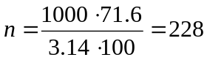мин⁻¹  по паспорту n = 200 мин^{–1};  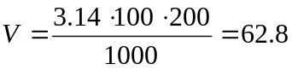 м/мин  Переход 2:  V=130·0.75·0.7·1.05=71.6 м/мин  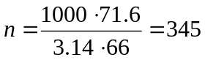мин⁻¹  по паспорту n = 300 мин^{–1};  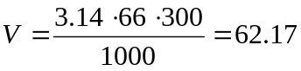 м/мин  Переход 3:  V=130·0.75·0.7·1.05=71.6 м/мин  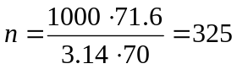мин⁻¹  по паспорту n = 300 мин^{–1};  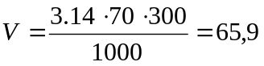 м/мин  Переход 4:  V=130·0.75·0.7·1.05=71.6 м/мин  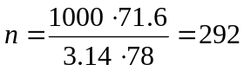мин⁻¹  по паспорту n = 300 мин^{–1};  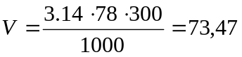 м/мин  Переход 5:  V=130·0.75·0.7·1.05=71.6 м/мин  мин⁻¹  по паспорту n = 300 мин^{–1};  м/мин  Переход 6:  V=130·0.75·0.7·1.05=71.6 м/мин  мин⁻¹  по паспорту n = 200 мин^{–1};  м/мин  Переход 7:  V=130·0.75·0.7·1.05=71.6 м/мин  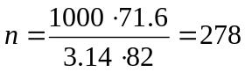мин⁻¹  по паспорту n = 250 мин^{–1};  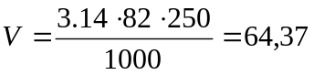 м/мин  Переход 8:  V=130·0.75·0.7·1.05=71.6 м/мин  мин⁻¹  по паспорту n = 250 мин^{–1};  м/мин  Переход 9:  V=130·0.75·0.7·1.05=71.6 м/мин  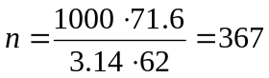мин⁻¹  по паспорту n = 300 мин^{–1};  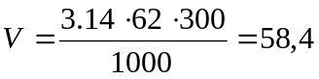 м/мин  Переход 10:  V=130·0.75·0.7·1.05=71.6 м/мин  мин⁻¹  по паспорту n = 300 мин^{–1};  м/мин  Переход 11:  V=130·0.75·0.7·1.05=71.6 м/мин  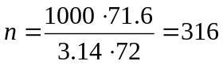мин⁻¹  по паспорту n = 300 мин^{–1};  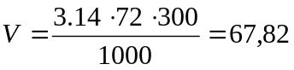 м/мин  Переход 12:  V=130·0.75·0.7·1.05=71.6 м/мин  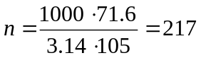мин⁻¹  по паспорту n = 200 мин^{–1};  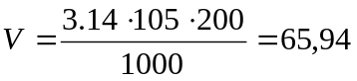 м/мин  Переход 13:  V=130·0.75·0.7·1.05=71.6 м/мин  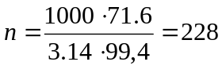мин⁻¹  по паспорту n = 200 мин^{–1};  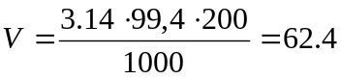 м/мин  Переход 14:  V=130·0.75·0.7·1.05=71.6 м/мин  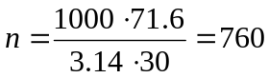мин⁻¹  по паспорту n = 700 мин^{–1};  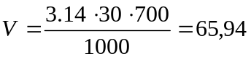 м/мин
Примечание — $$L_{рез}$$ ― длина резания, мм; $$y$$ ― длина подвода, врезания и перебега инструмента, мм; d — диаметр обрабатываемой поверхности детали, мм; T_{м} — стойкость машинной работы станка, мин; λ — коэффициент времени резания; $$K_{1}$$ ― коэффициент, зависящий от обрабатываемого материала; $$K_{2}$$ ― коэффициент, зависящий от стойкости и марки твёрдого сплава; $$K_{3}$$ ― коэффициент, зависящий от вида обработки; $$v_{табл}$$ — табличное значение скорости.
Таблица 2.8
Режимы резания
Номер операции  содержание перехода | t,  мм | s,  мм/об | V,  м/мин | n,  об/мин
Операция 010 Токарно-фрезерная с ЧПУ
1. | 1,5 | 0,4 | 62,8 | 200
2 | 1,5 | 0,4 | 62,17 | 300
3 | 1,5 | 0,4 | 65,9 | 300
4 | 1,5 | 0,4 | 73,47 | 300
5 | 1,5 | 0,4 | 62,17 | 300
6 | 1,5 | 0,4 | 62,8 | 200
7 | 1,5 | 0,4 | 64,37 |  | 250
8 | 1,5 | 0,4 | 64,37 | 250
9 | 1,5 | 0,4 | 58,4 | 300
10 | 1,5 | 0,4 | 58,4 | 300
11 | 1,5 | 0,4 | 67,82 | 300
12 | 1,5 | 0,4 | 65,94 | 200
13 | 1,5 | 0,4 | 62,4 | 200
14 | 1,5 | 0,4 | 65,94 | 700
15 | 1,5 | 0,4 | 61,8 | 300
16 | 1,5 | 0,4 | 62,3 | 300
17 | 1,5 | 0,4 | 63,3 | 300

Нормирование времени на выполнение операции 015
Штучное время обработки детали определяется по формуле:
t_{ШТ} = t_{О} + t_{В} + t_{ОБС} + t_{ОТД} (2.9)
Определение основного (технологического) времени
Основное (технологическое) время на выполнение j-ro перехода определяется по формуле:
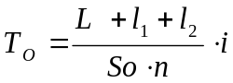 (2.10)
Устанавливаются величины врезания и перебега резца, а также величины на взятие пробной стружки [9]. Для каждой обрабатываемой поверхности в соответствии с условиями работы они равны:
-для перехода 1: l₁ = 3,00 мм, 1₂ = 0мм;
- для перехода 2: l₁ = 3,00 мм, 1₂ = 0 мм;
- для перехода 3: l₁ = 3,00 мм, 1₂ = 2,00 мм;
- для перехода 4: l₁ = 3,00 мм, 1₂ = 0 мм;
Тогда, основное время для каждого перехода равно:
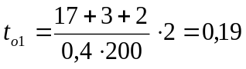мин;
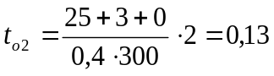 мин;
Основное технологическое время на операцию:
Т_{о} =0,19+0,13+….=0,46 мин.
Определение вспомогательного времени
Определение вспомогательного времени на установку и снятие детали.
Вспомогательное время t_{ycт} на установку и снятие детали массой 0,2 кг в трехкулачковом патроне равно 0,35 мин [12].
Определение вспомогательного времени, связанного с переходом.
Вспомогательное время t_{пep}, связанное с переходом, устанавливается по карте 20 [9]. Для обработки резцом по переходам 2, 3, 5, 8, 9, установленным на размер при однопроходных операциях, t_{пep} = 0,10 мин на один проход. Для обработки поверхностей время, связанное с переходом удваивается и составляет t_{пep} = 0,40 мин [9]. Время на подвод и отвод инструмента составляет 0,50 мин
Определение вспомогательного времени на контрольные измерения.
Вспомогательное время на контрольные измерения обработанной поверхности устанавливается по карте 43 [9]. При измерении штангенциркулем 10 поверхностей время на измерение одного размера равно 0,08 мин [9].
Вспомогательное время на операцию определим по формуле:
Тв = t_{УС} + t_{З.О.} + t_{УП} + t_{ИЗ} (2.11)
Тв = 0,35 + (0,10 · 5 + 0,40 + 0,50) + (0,08 · 10) = 2,55 мин.
По карте 1 определяется поправочный коэффициент на вспомогательное время в зависимости от суммарной продолжительности обработки партии деталей по трудоемкости [9]. При трудоемкости обработки партии деталей в 2 смены этот коэффициент равен K_{tв} = 1,00.
С учетом поправочного коэффициента вспомогательное время составит:
Т_{в} · K_{tв} = 2,55 · 1,00 = 2,55 мин.
Время на обслуживание рабочего места (организационное и техническое) определяется по карте 45 [9]. Для станков с наибольшим диаметром изделия, устанавливаемого над станиной, до 400 мм оно составляет a_{абс} = 4,00 % от оперативного времени.
Время перерывов на отдых и личные надобности при работе на станке с механической подачей (карта 46) составляет a_{отн} = 4,00 % от оперативного времени.
Тогда, норму штучного времени определим по формуле:
Т_{шт} = Т_{о}+ Т_{в} + Т_{обсл} + Т_{отд}, (2.12)
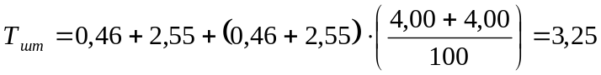 мин.
Штучно-калькуляционное время определяется по формуле:
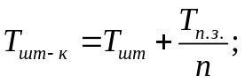 (2.13)
Подготовительно-заключительное время определяется по карте 47 [9]. При обработке цилиндрических поверхностей режущим инструментом, участвующим в операции, подготовительно-заключительное время на партию деталей равно 14 мин.
Тогда, норма штучно-калькуляционного времени равна:
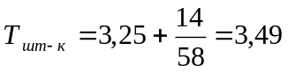 мин
Примечание — t_{В} ― вспомогательное время, мин; t_{УС} — время на установку и снятие детали, мин; t_{З.О.} ― время на закрепление и открепление детали, мин; t_{УП} — время на приёмы управления станком, мин; t_{ИЗМ} — время на измерение детали, мин; t_{ОП} ― оперативное время; t_{О} ― основное (машинное) время, мин; t_{ОБС} ― время на обслуживание рабочего места, мин; t_{ОТД} ― время на отдых, мин; t_{ШТ} ― штучное время; t_{ШТ.-К.} ― штучно-калькуляционное время; t_{П.-З.} ― подготовительно-заключительное время, мин; t_{НАЛ} ― время на наладку станка, инструмента и приспособлений, мин; t_{ПОЛ} ― время на получение инструмента и приспособлений до начала и сдачу их после окончания работы, мин; $$n$$ ― размер партии деталей.
Расчёт технических норм времени производим на все операции технологического процесса. Результаты расчёта заносим в таблицу 2.9.
Таблица 2.9
Сводная таблица норм времени
Наименование операции | t_{О} | t_{В} |  |  |  | t_{ОП} | t_{ОБС} | t_{ОТД} | t_{ШТ} | t_{П.-З.} | n | t_{ШТ.-К.}
Наименование операции | t_{О} | t_{УС} | t_{З.О.} | t_{УП} | t_{ИЗМ}
Операция 010  Токарная с ЧПУ | 1,26 | 0,35 | 0,4 | 0,4 | 0,48 | 3,15 | 0,38 |  | 0,26 | 14 | 75 | 5,36
Операция 015  Фрезерная с ЧПУ | 1,11 | 0,3 | 0,4 | 0,4 | 0,41 | 3,15 | 0,36 |  | 0,2 | 12 | 75 | 4,2

